第三届中国神话学与西王母文化研究年会
暨新疆非物质文化遗产保护高层论坛
邀请函

尊敬的 先生/女士：
我们定于2016年6月17日-20日，举办“第三届中国神话学与西王母文化研究年会暨新疆非物质文化遗产保护高层论坛”。您提交的论文已经入选论坛主题研讨，欢迎您莅临石河子大学参会。请根据相关要求填写会议回执。
一、会议组织：
主办：
中国民俗学会
石河子大学
新疆天山天池管委会联合主办
承办：
石河子大学文学艺术学院
中国民俗学会神话与西王母文化专业委员会
石河子大学新疆非物质文化遗产研究中心
协办：
《民俗研究》
《宗教学研究》
《石河子大学学报》哲社版
《中原文化研究》
二、会议主题：神话的理论阐释与遗产的保护传承
分主题一：神话专题
1. 西王母神话研究
2. 神话与神话主义
3. 神话与神圣叙事
4. 少数民族神话研究
5. 现代口承神话的民族志研究
6. 神话类型与母题研究
7. 神话与宗教信仰
8. 神话遗产的传承、保护与文创开发
分主题二：新疆非物质文化遗产高峰论坛
1. 国家级非物质文化遗产遗产项目：西王母神话传说研究
2. 新疆节日类非物质文化遗产文化信息获取与展示应用示范
3. 新疆非物质文化遗产高校教材开发与研究
4.“非物质文化遗产传承人群研修计划”研究
5. 新疆非物质文化遗产项目的个案考察
6. 新疆非物质文化遗产各门类专项研究
7. 新疆非物质文化遗产数字化研究
8. 非物质文化遗产相关话题
三、会务相关
1. 回执及论文全文：请您于4月5日之前，填写参会回执；请您于2016年5月30日前将论文全文发至投稿邮箱：cfsmyth@sina.com
2. 会议论文、会务相关事宜联络人：
吴新锋（13264001198，北京；18999735538，新疆）
李钦曾（18599231850）
杨冠强（15899295996）
3. 会议初步安排：6月17日，全天报到；6月18日-19日，会议研讨；6月20日，国家级非物质文化遗产新疆西王母神话传说项目考察调研；20日下午，会议代表离会。会议正式议程将于6月16日前发送至您的邮箱。请注意查收。
4. 会议费用：大会收取会务费500元，落地食宿由会议承办方负责，会议不承担往返车旅费用（特别邀请的大会主题报告人、主持人及特邀学术评议人除外）。
5. 落地接待工作：
（1）乌鲁木齐地窝堡飞机场设置会议接待点，会前将统计各位代表的航班情况，统一由石河子大学校车接送至会议住宿地点（机场至石河子大学约1小时50分）；如果没有赶上机场大巴的乘客，建议乘坐石河子机场大巴（每人80元），机场大巴终点站在石河子天富饭店，会议将在天富饭店设置接待点，将代表接送至会议住宿地点。
（2）会议不在火车站设置接待点。乘坐火车的代表，出站后，建议购买北疆之星列车，约1小时三十分到达石河子。
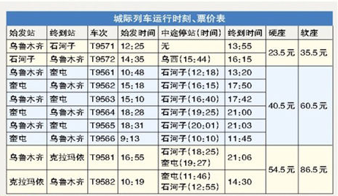

中国民俗学会
石河子大学
新疆天山天池管委会
2016年3月31日

附件：
会议回执
姓名 |  | 性别 |  | 民族
职称 |  |  | 职务
电话 |  |  | E-mail
单位
地址 |  |  |  |  | 邮编
住宿 | 单间180元（ ） 双人标间220元（ ）：请勾选
参会论
文题目
内容
概要

